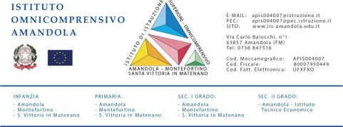
Al Dirigente Scolastico
Dell’ISTITUTO OMNICOMPRENSIVO
Di Amandola

OGGETTO: RICHIESTA COPIA PEI – PDP – altra documentazione
I sottoscritti __________________________________ _ genitori dell’alunno/a____________________________________________________frequentante la classe/sezione ___________ della Scuola Infanzia / Primaria/ Sec. 1 grado / Sec. 2 grado di Amandola/Montefortino/ S. Vittoria in Matenano
CHIEDONO
copia del:
ο PEI
ο PDP
ο Altra documentazione (specificare)_____________________________________________
Per eventuali comunicazioni:
Cell. __________________________ Email: _____________________________

Luogo e data, _

FIRMA DEI GENITORI/TUTORI

___________________________
___________________________
(per esteso e leggibile)

Il seguente modello può essere inviato anche tramite email al seguente indirizzo apis004007@istruzione.it

